|  |  |  |  |
| --- | --- | --- | --- |
| **Adı:** |  | **…………………. Ortaokulu** |  |
| **Soyadı:** |  | **………………. Eğitim Öğretim Yılı** | Tarih: ……/……/ 20.. |
| **Sınıfı:** |  | **DİN KÜLTÜRÜ VE AHLAK BİLGİSİ** | Aldığı Not |
| **No:** |  | **7. Sınıf 2.Dönem 2. Yazılı / Sınav Soruları** |  |

**1. Aşağıda verilen din tariflerinden hangisi yanlıştır?**

A) Yüce Allah tarafından gönderilen ilahi kurallar bütünü.

B) İslam âlimlerinin yorumlarından oluşan kurallar bütünü.

C) Yüce Allah tarafından vahiy yoluyla ve peygamberler aracılığıyla gönderilen ilahi kurallar bütünü.

D) Peygamberlerin insanlara tebliğ ettiği kurallar bütünü.

**2. Aşağıdaki seçeneklerden hangisinde İslam’ın temel kaynakları doğru verilmiştir?**

A) Kur’an-Sünnet

B) Hadis-Sünnet

C) Yorumlar-Mezhepler

D) Fıkıh-Hadis

**3. İnançla ilgili yorum biçimleri hangi seçenekte doğru olarak verilmiştir?**

A) Hanefilik-Malikîlik

B) Maturîdilik-Mevlevilik

C) Eşarilik-Kadirilik

D) Maturîdilik-Eşarilik

**4. Aşağıdaki ayetlerden hangisi, Alevilik-Bektaşilikteki razılık ve kul hakkının sorulmasına örnek gösterilir?**

A) “Ey iman edenler! Samimi bir tövbe ile Allah’a dönün…” (Tahrim suresi, 8. ayet.)

B) “Müminler ancak kardeştirler…” (Hucurât suresi, 10. ayet.)

C) “Ey huzura kavuşmuş insan! Sen ondan razı, o da senden razı olarak Rabb’ine dön. (Seçkin) kullarımın arasına katıl ve cennetime gir!” (Fecr suresi, 27-30. ayetler.)

D) “Ey iman edenler! Allah’a karşı gelmekten nasıl sakınmak gerekiyorsa, öylece sakının ve siz ancak Müslümanlar olarak ölün.” (Âl-i İmrân suresi, 102. ayet.)

I. Yesevilik II. Hanefilik

III. Kadirilik IV. Maturîdilik

**5. Yukarıdakilerden hangileri İslam düşüncesindeki tasavvufi yorumlardan değildir?**

A) I ve II B) II ve III

C) I,III, IV D) II ve IV

I. Farklı bakış açılarına sahip olmak bir zenginliktir.

II. Din anlayışının farklı olması insanın yapısıyla ilgili değildir.

III. İnsanlar aynı düşünmezse toplumun huzuru bozulur.

IV. Başkasının görüşüne saygı duymak İslam’ın önem verdiği bir tutumdur.

**6. Yukarıdaki cümlelerden hangileri doğrudur?**

A) I ve IV B) II ve III

C) I, III, IV D) I ve II

**7. Aşağıdakilerden hangisi ahirete iman etmenin insana sağladığı özelliklerden biri değildir?**

A) İnsanın tedirginliklerini ve korkularını giderir.

B) İnsanın hayatına çekidüzen verir.

C) Bu inanca sahip kişi hiçbir şeyin boşa gitmeyeceğini bilir.

D) İnsan adaletin sağlanamayacağını gördüğü için umutsuzluğa kapılır

**8. Nas suresinde Allah’ın (cc) hangi ismi yer almaz?**

A) İlah B) Melik

C) Rab D) Kerim

Ömer Bey ile Ayşe Hanım evlendikten sonra Yüce Allah’tan bir hayırlı evlat dilemişlerdir. Çocukları sağlıklı bir şekilde dünyaya gelirse Ömer Bey, Allah (c.c.) adına kurban kesmeye söz vermiştir. Yüce Allah onlara sağlıklı bir çocuk bağışlamıştır. Ömer Bey de sözünde durarak bir kurban kesmiş ve bu kurbanın tamamını çevresindeki yoksullara dağıtmıştır.

**9.Ömer Bey’in kestiği bu kurbanın adı ve hükmü nedir?**

**Kurbanın Adı - Hükmü**

A) Adak Kurbanı - Sünnet

B) Şükür Kurbanı - Vacip

C) Akika Kurbanı - Sünnet

D) Adak Kurbanı - Vacip

“Allah’a ve ahiret gününe iman eden kimse misafirine ikram etsin. Allah’a ve ahiret gününe iman eden kimse komşusuna ihsanda (iyilikte) bulunsun. Allah’a ve ahiret gününe inanıyorsa ya hayır söylesin ya da sussun.” (Buhârî, Edeb, 31.)

**10. Hadiste aşağıdakilerden hangisi vurgulanmaktadır?**

A) Herkes ahirete inanmalıdır.

B) İman, kabul etmek ve benimsemektir.

C) İman insanı güçlü ve cesur kılar.

D) İman, insanın davranışlarına yansımalıdır.

**11. Öldükten sonra insanın bütün yaptıklarının tartıldığı ilahi teraziye ne ad verilir?**

A) Mizan B) Haşr

C) Amel defteri D) Ba’s

**12. Aşağıdaki melek-görev eşleştirmelerinden hangisi doğrudur?**

A) Azrail: İnsana hayat verir.

B) Mikail: Sûra üfler.

C) Münker Nekir: Ölen insanı sorgular.

D) Cebrail: Can alır.

**13. Melekler için aşağıdaki ifadelerden hangisi doğrudur?**

A) İman edip güzel işler yapan müminlere dua ederler.

B) Meleklerin bizimle ilgisi yoktur.

C) Melekler insanlara karışık şeyler ilham ederler.

D) Meleklerin hepsi vahiy getirmekle görevlidir.

**14. Aşağıdaki peygamberlerden hangi ikisi Allah’ın (c.c.) güç ve kudretinin bir işareti olarak babasız bir şekilde yaratılmıştır?**

A) Hz. Musa (a.s.) Hz. Âdem (a.s.)

B) Hz. Muhammed (sav) Hz. İsa (a.s.)

C) Hz. Âdem (a.s.) Hz. İsa (a.s.)

D) Hz. İsa (a.s.) Hz. Yahya (a.s.)

**15. Aşağıdakilerden hangisi meleklerin özelliklerinden değildir?**

A) İyi ve kötüleri vardır.

B) Gözle görülemezler

C) Günah işlemezler.

D) Yemez, içmez, uyumazlar

*“Şunu bilin ki üzerinizde bekçiler, değerli yazıcılar vardır. Onlar yapmakta olduklarınızı bilir.”* (İnfitar

Suresi, 10. Ayet)

**16. Yukarıda anlatılan melek aşağıdakilerden hangisidir?**

A) Kiramen Kâtibin

B) Hafaza Melekleri

C) Münker –Nekir

D) Hamele-i Arş

**17.** *“Hiç ölmeyecekmiş gibi dünya için; yarın ölecekmiş gibi de ahiret için çalışın”*  **yukarıdaki hadisin ana düşüncesi nedir?**

A) Sadece Ahiret için çalışmalıyız.

B) Dünya için çok çalışıp zengin olmalıyız.

C) Dünya ve ahiret için çalışmalı, ikisi arasında denge kurmalıyız.

D) Dünyada ne ekersek ahirette onu biçeriz

**18. Hz. Peygamberin (s) özelliklerinden hangisi yanlış verilmiştir?**

A) İnsanlara hep doğruyu söylemiştir.

B) Kendisini diğer insanlardan üstün görmemiştir.

C) İnanmayanları önemsememiştir.

D) İnsanlara rahmet olarak gönderilmiştir

Ahirette tüm insanların toplanacağı yer

Öldükten sonra yeniden dirilmek

Yaptıklarımızın kaydedildiği, hesap günü bize verilecek olan kitap

**19. Yukarıda aşağıdakilerden hangisinin açıklaması yoktur?**

A) Amel defteri B) Ba’s

C) Mahşer D) Mizan

Osman Bey mikat sınırında _____________ girmiş, niyet etmiş ve telbiye duasını okumaya başlamıştır. Mescid-i Haram’a geldiğinde Hacerül’l Esved’in hizasından itibaren Kâbe’nin çevresinde dönmeye başlamıştır. ________ kez döndükten sonra ______________ ını tamamlamıştır. Ardından Safa ve Merve tepeleri arasında gidip gelerek ___________ ibadetini yerine getirmiştir.

**20. Yukarıdaki boş bırakılan yerlere hangi kavramlar gelmelidir?**

A) İhrama/ Yedi/ Tavaf / Vakfe

B) İhrama/ Üç / Şavt / Sa’y

C) İhrama/ Yedi/ Tavaf / Sa’y

D) İhrama/ Beş / Tavaf / Vakfe

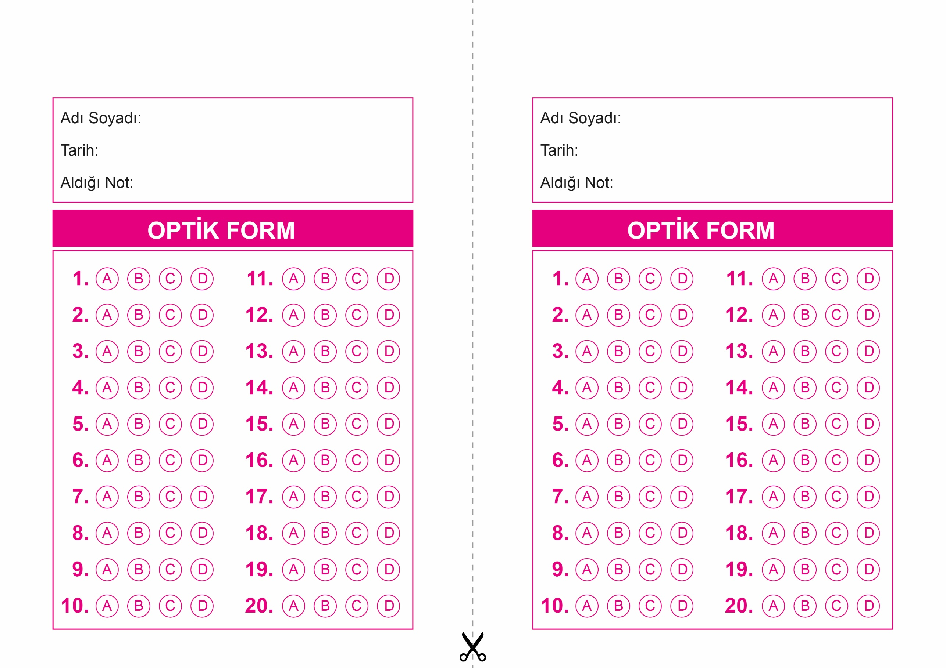

OPTİK FORMU FOTOKOPİ İLE (A4 KAĞIDI) ÇOĞALTTIKTAN SONRA BURADAN KESEBİLİRSİNİZ.

DİN KÜLTÜRÜ VE AHLAK BİLGİSİ

7. Sınıf 2.Dönem 2. Yazılı / Test Sınavı-1

DİN KÜLTÜRÜ VE AHLAK BİLGİSİ

7. Sınıf 2.Dönem 2. Yazılı / Test Sınavı-1



**7. SINIF SINAV VE CEVAP ANAHTARI İÇİN TIKLAYINIZ**

